**Администрация городского округа Электрогорск Московской области**

Типовые архитектурные решения внешнего

вида нестационарных торговых объектов

**г.о. Электрогорск**

**Пояснительная записка**



НА ТЕРРИТОРИИ ГОРОДСКОГО ОКРУГА ЭЛЕКТРОГОРСК

МОСКОВСКОЙ ОБЛАСТИ

Предлагаемая система модульной объемно-пространственной организации объектов мелкорозничной торговли не является рабочим проектом конкретного объекта. Система предлагает основу для дальнейшего, окончательного рабочего проектирования объекта, с учетом конкретной ситуации планируемого участка.

Проектный модуль (2000х1500мм- габариты внутри помещения) является конструктивным модулем, позволяющим компоновать различные по площади и конфигурации объекты.

Прочный металлический каркас и стены из витринных стекол и сэндвич

– панелей позволяют смонтировать конструктивно жесткую структуру объекта. Объект должен быть установлен на ровную или специально выровненную площадку без устройства заглубленных фундаментов.

Система предполагает изменение внутренней планировки с добавлением или удалением перегородок, окон, дверей и функционального оборудования, а также неограниченные возможности внутренней отделки объектов мелкорозничной торговли в зависимости от их функционального назначения и месторасположения в структуре города. В архитектурно-художественном стиле модуля за основу выбран 1 вариант решения – стиль «Современный». Здесь максимально использованы новейшие технологии в металле, пластике, стекле и стеклопластике, искусственном камне. Оригинальный дизайн, четкость, лаконичность и «простая» элегантность присущи этому стилю.

Подключение торгового объекта к инженерным сетям в каждом случае решается в рабочей документации индивидуально в зависимости от функционального назначения объекта.

При необходимости рабочей документацией предусматриваются мероприятия по доступности объекта для малоподвижных групп населения.

изготовления, ограждающие конструкции предусматривать из металлических конструкций с остеклением из витринного стекла (простого или тонированного), включая двери, витражи, фальш витрины и облицовку. Допускается применение сэндвич-панелей с наполнителем из жесткого минераловатного утеплителя, композитных панелей с различной текстурной и фактурной алюминиевой поверхностью (толщина панели 4 мм). Для изготовления объекта и его отделки применяются современные сертифицированные (в т. ч. в части пожаробезопасности) материалы, имеющие качественную и прочную окраску, отделку и не изменяющие своих эстетических и эксплуатационных качеств в течение всего срока эксплуатации торгового модуля. При этом не допускать применение кирпича, блоков, бетона, сайдинга, рулонной и шиферной кровли, металлочерепицы, древесины. Архитектурно художественное решение объекта не должно противоречить существующей стилистике окружающей застройки и должно соответствовать утвержденному альбому типовых

архитектурных решений. Архитектурное и конструктивное решение входной группы (групп) объекта, имеющего торговый зал, должны соответствовать требованиям СНиП 35.01-2001 "Доступность зданий и сооружений для маломобильных групп населения". Дизайнерское решение рекламно-информационного оформления должно соответствовать архитектурно-дизайнерскому решению модуля. Не допускается размещение рекламно-информационного оформления (включая самоклеящуюся пленку) на внешних поверхностях объекта, включая остекление, за исключением предусмотренного проектом места для размещения логотипа, торговой марки и т.п. в рамках рекламного поля. В целях обеспечения единообразного колористического решения производителю следует представить на согласование в отдел архитектуры и строительства Администрации г.о. Электрогорск опытные образцы отделочных материалов.

**Основные требования к изготовлению модулей для нестационарных объектов мелкорозничной торговли в городском округе Электрогорск.**

Установить, что нестационарные торговые объекты должны предусматривать возможность их монтажа только из легких, сборных несущих металлических (стальных) конструкций заводского

Архитектурно-художественное решение объекта не должно противоречить существующей стилистике окружающей застройки и должно соответствовать маркировке типов объектов мелкорозничной торговли. Архитектурное и конструктивное решение входной группы (групп) объема, имеющего торговый зал, должны соответствовать требованиям СНиП 35.01-2001 (^Доступность зданий и сооружений для маломобильных групп населения». Рекламно- информационное оформление объектов должно соответствовать типовому архитектурно-дизайнерскому решению. Не допускается размещение рекламно- информационного оформления (включая самоклеящуюся пленку) на внешних поверхностях объекта, за исключением предусмотренного проектом места для размещения логотипа, торговой марки в рамках рекламного поля.

1. **Требования к объектам, находящимся в одной торговой зоне и сблокированным модулям.**

В случае объединения нескольких объектов в единый модуль различной конфигурации, в соответствие со схемами блокировки, а также для объектов, находящихся в одной торговой зоне, материалы внешней облицовки (панели из композитных материалов), соединительные декоративные элементы, обший козырек, рама остекления, дверные блоки и другие видимые элементы должны быть изготовлены из идентичных конструкционных материалов. Цветовая гамма материалов внешнего покрытия всех объектов торговой зоны и сблокированных модулей должна точно соответствовать установленной для типа объектов, определенного для торговой площадки.

1. **Изменения в конструкции типов модулей не требующие согласования** В конструкцию типовых модулей нестационарных объектов мелкорозничной торговли без согласования с отделом архитектуры и строительства допускается вносить изменения в части:

* конфигурации фасадного и бокового остекления, включая расположение и размеры окна выдачи товара, не меняя габаритных размеров остекления; установки дополнительных рам остекления на боковых поверхностях

модуля, при отсутствии по этим сторонам других сблокированных модулей;

* расположения, размеров и типа (металлический, стеклянный) дверного блока.

**6. Перечень параметров для определения соответствия нестационарного объекта (сблокированного модуля) установленным требованиям.**

При определении соответствия или несоответствия установленного в торговой зоне объекта типовому архитектурному решению применяются следующие критерии:

* соответствие габаритных размеров объектов (модулей), установленным в «Проекте размещения нестационарного объекта»;
* соответствие материалов внешней отделки и их цветовой гаммы рекомендованным настоящими требованиями;

**Основные требования к изготовлению нестационарных объектов (типовых модулей)**

**мелкорозничной торговли в городском округе Электрогорск Московской области.**

1. **Корпус модуля:**

Установить, что каркас нестационарных торговых объектов должен изготавливаться из несущих сварных металлических (стальных) конструкций заводского изготовления. В конструкции силового каркаса должна быть предусмотрена возможность регулирования высоты модуля по каждой опорной точке не менее чем на 250 мм, для компенсации неровностей торговой площадки и обеспечения блокировки с другими модулями. Конструкция модуля должна обеспечивать возможность его перемещения и транспортировки путем

установки в верхней части рым-болтов (рым-гаек) или специальных кронштейнов. Фасадное и боковое остекление предусматривать из алюминиевых конструкций со стеклопакетами из витринного стекла (простого или тонированного) с защитным антивандальным покрытием (пленкой). Рамы остекления должны быть окрашены в соответствии с цветовой гаммой по КА1. рекомендованной для каждого типа модулей. Все остекленные поверхности корпуса должны предусматривать установку защитных ролетных систем (роль- ставней) с механическим или электроприводом. Для ограждения неостекленных поверхностей модуля (включая основание) должны применяться сэндвич-панели толщиной не менее 50мм с наполнителем из жесткого минераловатного утеплителя или уплотненного полистирола.

1. **Внешняя облицовка модуля**

Все внешние поверхности модуля, включая корпус, фриз, декоративные колонны, рекламные и информационные поверхности, нижние ограждающие элементы должны быть облицованы композитными панелями с различной текстурной и фактурной алюминиевой поверхностью (толщина панелей не менее 3- х мм.). Цветовая гамма декоративных ограждающих поверхностей должна соответствовать установленной для каждого типа модулей. Для зашиты от атмосферных осадков, конструкция модуля должна

предусматривать козырек с покрытием из светопрозрачного или тонированного материала (монолитного поликарбоната) толщиной не менее 6мм.

1. **Требования к используемым материалам и рекламно-информационному оформлению**

Для изготовления объекта и его отделки должны применяться современные сертифицированные (в т.ч. по пожаробезопасности) материалы, имеющие качественную и прочную окраску, отделку и не изменяющие своих эстетических и эксплуатационных качеств в течение всего срока эксплуатации торгового модуля (не менее 10 лет). При этом не допускать применения кирпича, блоков, бетона, сайдинга, рулонной и шиферной кровли, металлочерепицы, древесины.

- идентичность материалов внешней отделки, размеров соединительных декоративных элементов и общих конструкций (верхнего фриза и козырька) для объектов одной торговой зоны или сблокированных в единый модуль.

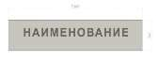

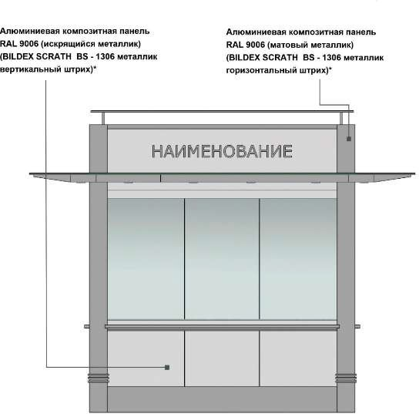

**Колористические решения решения.**

**Алюминиевая композитная панель**

**по RAL в соответствии с колористическим решением или светопрозрачная конструкция.**

**Алюминиевая композитная панель**

**по RAL в соответствии с колористическим решением.**

Для данного стиля рекомендуется:

* голубой цвет подсветки;
* использовать шрифт ARIAL (ВСЕ ПРОПИСНЫЕ).

НАИМЕНОВАНИЕ

**Колористическое решение:**

RAL 9006

RAL9022

RAL 3033

Конструктив – металлический каркас, стеновой заполнитель (сэндвич – панели), стеклопакеты, алюминиевая композитная панель.

Надпись оформляется нанесением UV(ультрафиолетовой) – печати или фрезеровкой (для табличек с

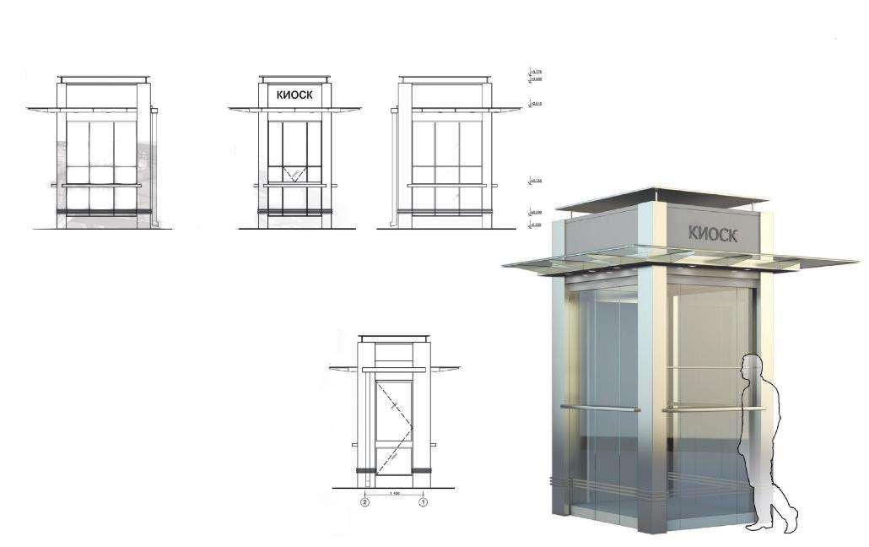

**Нестационарный торговый объект. ТИП 1.**

**Стиль «Современный». (Сс-1)**

Конструктив – металлический каркас, стеновой заполнитель (сэндвич – панели), стеклопакеты, алюминиевая композитная панель.

Надпись оформляется нанесением UV(ультрафиолетовой) – печати или фрезеровкой (для табличек с внутренней подсветкой)

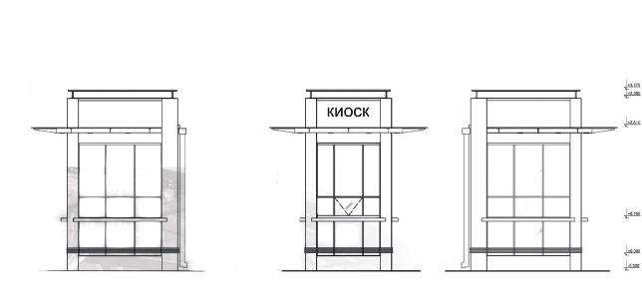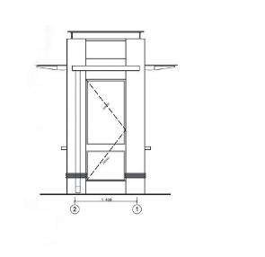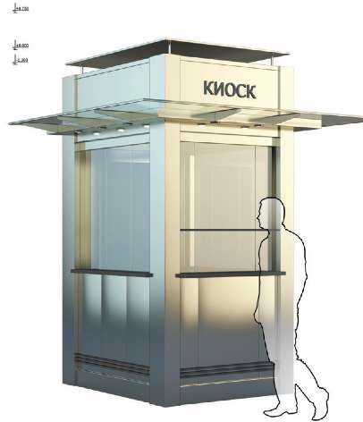

**Нестационарный торговый объект. ТИП 2.**

**Стиль «Современный». (С-1)**

Конструктив – металлический каркас, стеновой заполнитель (сэндвич – панели), стеклопакеты, алюминиевая композитная панель.

Надпись оформляется нанесением UV(ультрафиолетовой) – печати или фрезеровкой (для табличек с внутренней подсветкой)

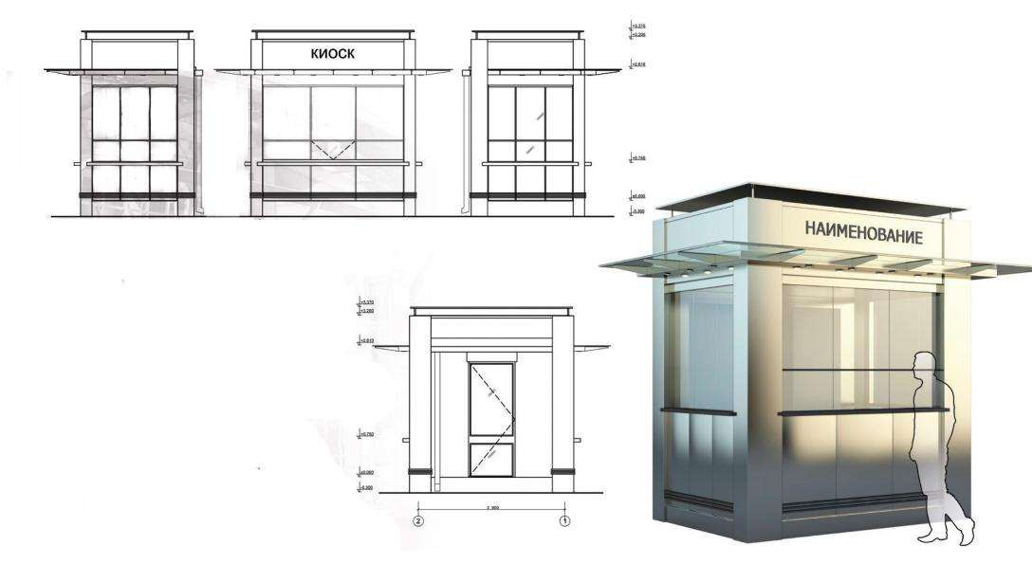

**Нестационарный торговый объект. ТИП 3.**

**Стиль «Современный». (С-2)**

Конструктив – металлический каркас, стеновой заполнитель (сэндвич – панели), стеклопакеты, алюминиевая композитная панель.

Надпись оформляется нанесением UV(ультрафиолетовой) – печати или фрезеровкой (для табличек с внутренней подсветкой)

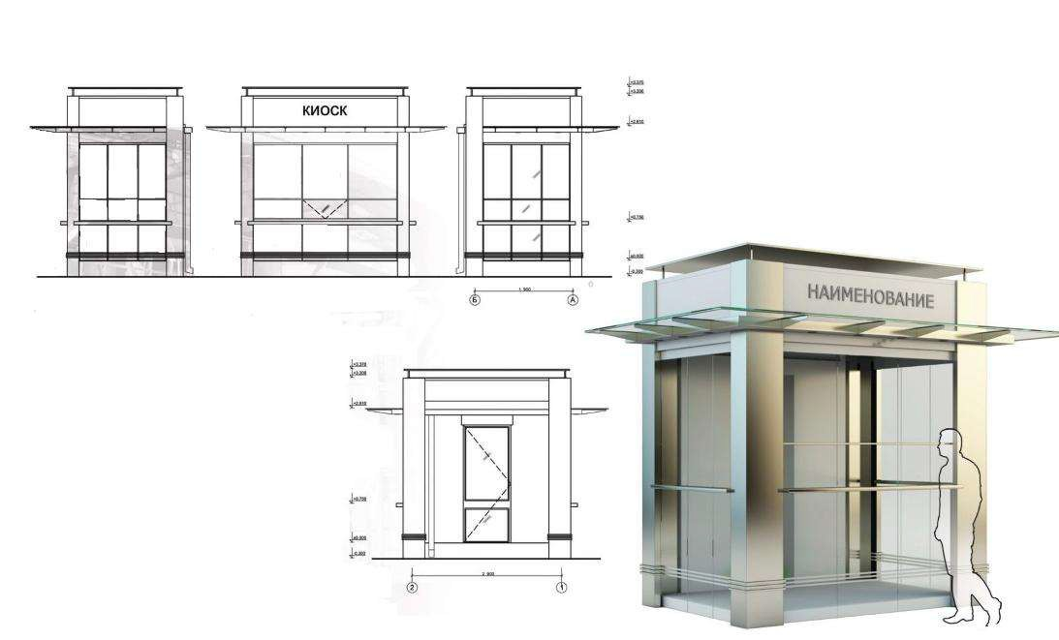

**Нестационарный торговый объект. ТИП 4.**

**Стиль «Современный». (Сс-2)**

Конструктив – металлический каркас, стеновой заполнитель (сэндвич – панели), стеклопакеты, алюминиевая композитная панель.

Надпись оформляется нанесением UV(ультрафиолетовой) – печати или фрезеровкой (для табличек с внутренней подсветкой)

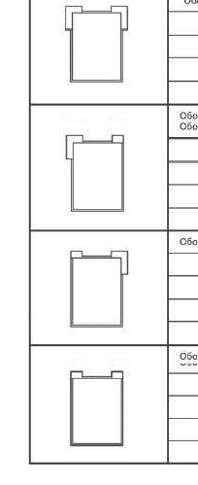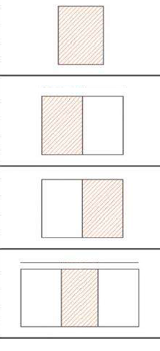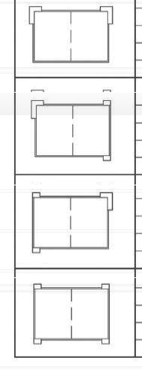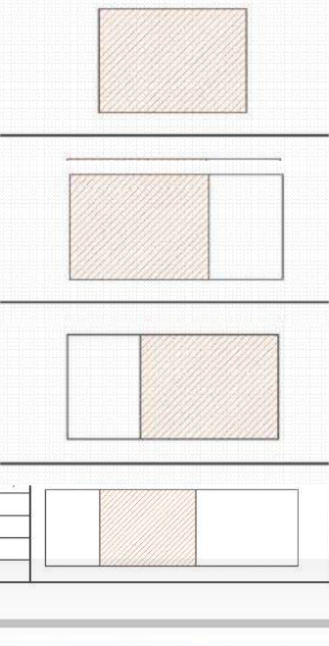

**Блокировка № 2**

Полезная площадь 6 кв.м

Функциональное назначение объекта: цветы, продукты (молоко, мясо, гастрономия), фастфуд, печать

Объект

«Современный» Высота 3670 мм

Пример использования

Габаритные размеры, мм:

ширина

глубина

3400

2400

Общая площадь 8,16 кв.м Обозначение: С-2

Габаритные размеры, мм:

ширина

глубина

3300

2400

Общая площадь 7,92 кв.м Обозначение: С-2-л

Габаритные размеры, мм:

ширина

глубина

3300

2400

Общая площадь 7,92 кв.м Обозначение: С-2-п

Габаритные размеры, мм:

ширина

глубина

3200

2400

Общая площадь 7,68 кв.м Обозначение: С-2-р

**Блокировка №1**

Полезная площадь 3 кв.м

Функциональное назначение объекта: табак, театральные билеты, проездные билеты, справочная служба.

Объект

«Современный» Высота 3670 мм

Пример использования

Габаритные размеры, мм:

ширина

глубина

1900

2400

Общая площадь 4,56 кв.м Обозначение: С-1

Габаритные размеры, мм:

ширина

глубина

1800

2400

Общая площадь 4,32 кв.м Обозначение: С-1-л

Габаритные размеры, мм:

ширина

глубина

1800

2400

Общая площадь 4,32 кв.м Обозначение: С-1-п

Габаритные размеры, мм:

ширина

глубина

1700

2400

Общая площадь 4,08 кв.м Обозначение: С-1-р

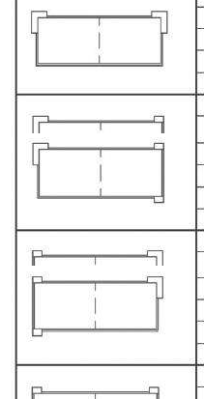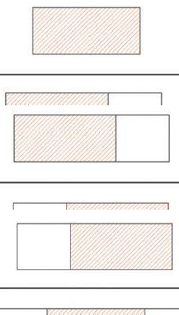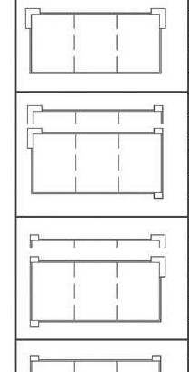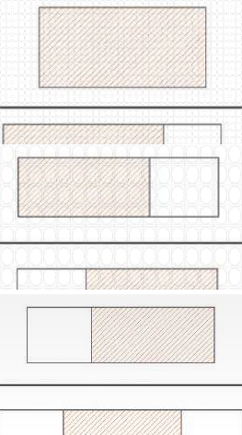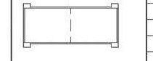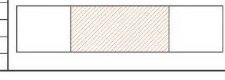

**Блокировка № 3**

Полезная площадь 6 кв.м

Функциональное назначение объекта: цветы, продукты (молоко, мясо, гастрономия),

**Блокировка № 4**

фастфуд, печать

Полезная площадь 9 кв.м

Габаритные размеры, мм:

Функциональное назначение объекта: цветы, продукты (молоко, мясо, гастрономия), фастфуд.

ширина

глубина

Габаритные размеры, мм:

4400

1900

ширина

глубина

Общая площадь 8,36 кв.м

Обозначение: С-3

4900

2400

Общая площадь 11,79 кв.м Обозначение: С-4

Габаритные размеры, мм:

ширина

глубина

Габаритные размеры, мм:

4300

1900

ширина

глубина

Общая площадь 8,17 кв.м

Обозначение: С-3-л

4800

2400

Общая площадь 11,52 кв.м Обозначение: С-4-л

Габаритные размеры, мм:

ширина

глубина

Габаритные размеры, мм:

4300

1900

ширина

глубина

Общая площадь 8,17 кв.м

Обозначение: С-3-п

4800

2400

Общая площадь 11,52 кв.м Обозначение: С-4-п

Габаритные размеры, мм:

ширина

глубина

4200

1900

Общая площадь 7,98 кв.м

Обозначение:С-3-р

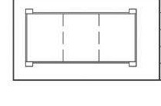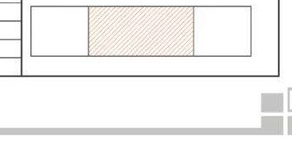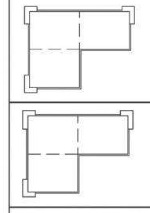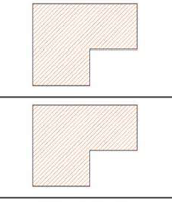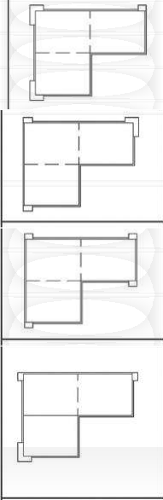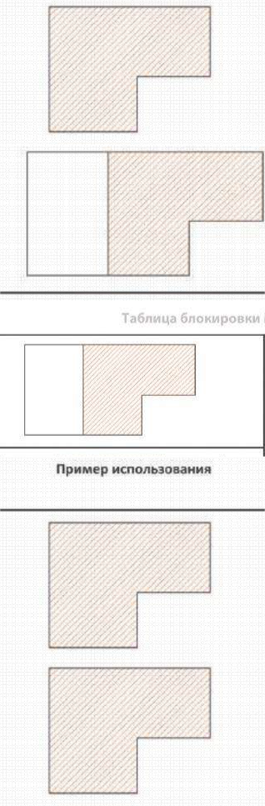

Габаритные размеры, мм:

Общая площадь 11,77 кв.м Обозначение: С-5-л

ширина

глубина

4700

2400

Общая площадь 11,28 кв.м Обозначение: С-4-р

Габаритные размеры, мм:

ширина

глубина

4300

3400

Общая площадь 11,62 кв.м Обозначение: С-5-п

**Блокировка № 5**

Габаритные размеры, мм:

Полезная площадь 9 кв.м

Функциональное назначение объекта: цветы, я

ширина

глубина

Габаритные размеры, мм:

4300

3400

Общая площадь 11,43 кв.м Обозначение: С-5-р

ширина

глубина

4400

3400

Габаритные размеры, мм:

Общая площадь 11,96 кв.м Обозначение: С-5

ширина

глубина

Габаритные размеры, мм:

4400

3300

Общая площадь 11,52 кв.м Обозначение: С-5-н

ширина

глубина

4400

3400

Общая площадь 11,96 кв.м Обозначение: С-5-у

Габаритные размеры, мм:

Габаритные размеры, мм:

ширина

глубина

ширина

глубина

4400

3300

4300

3400

Общая площадь 10,72 кв.м

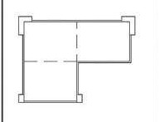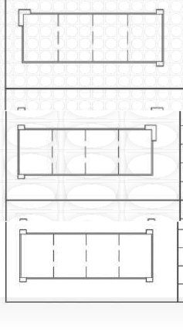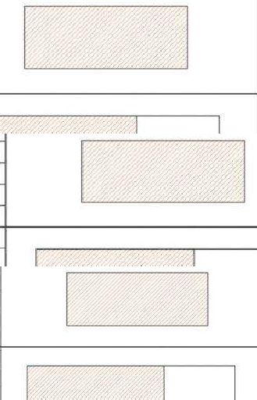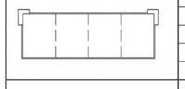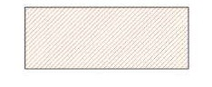

**кировка № 6**

Полезная площадь 12 кв.м

Функциональное назначение объекта: продукты (молоко, мясо, гастрономия),

**Блокировка № 7**

фастфуд.

Габаритные размеры, мм:

Полезная площадь 12 кв.м

Функциональное назначение объекта: продукты (молоко, мясо, гастрономия), фастфуд.

ширина

глубина

6400

2400

Габаритные размеры, мм:

Общая площадь

Обозначение: С-5-в

15,36 кв.м Обозначение: С-6

Габаритные размеры, мм:

ширина

глубина

6300

2400

Общая площадь 15,12 кв.м Обозначение: С-6-л

Габаритные размеры, мм:

ширина

глубина

6300

2400

Общая площадь 15,12 кв.м Обозначение: С-6-п

Габаритные размеры, мм:

ширина

глубина

6200

2400

Общая площадь 14,88 кв.м Обозначение: С-6-р

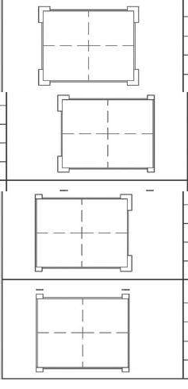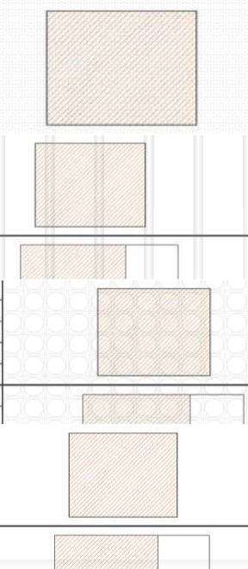

ширина

глубина

4400

3400

Общая площадь 14,96 кв.м Обозначение: С-7

Габаритные размеры, мм:

ширина

глубина

4300

3400

Общая площадь 14,62 кв.м Обозначение: С-7-л

Габаритные размеры, мм:

ширина

глубина

4300

3400

Общая площадь 14,62 кв.м Обозначение: С-7-п

Габаритные размеры, мм:

ширина

глубина

4200

3400

Общая площадь 14,28 кв.м Обозначение: С-7-р

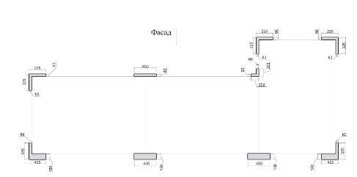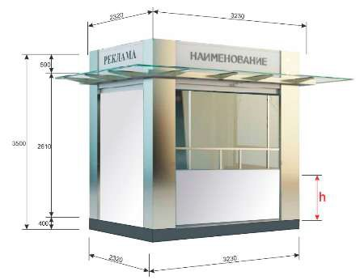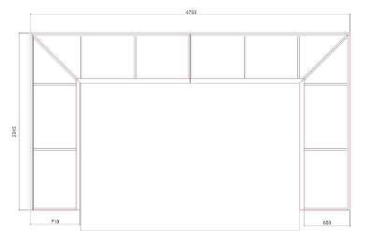

**Базовые размеры конструктивных элементов типового модуля «Современный».**

Угловые соединения типового модуля «Современный»

Козырек типового модуля «Современный»

Таблица высот фасадной части типового модуля

«Современный»

**Высота h, мм**

**Специализация**

1

0

Цветы, печать, овощи-фрукты.

2

400

Хлеб, молоко, рыба, гастрономия, бакалейные товары, овощи фрукты

3

850

Общественное питание, мороженое, бытовые услуги

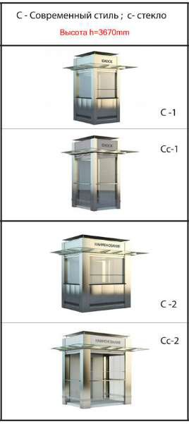

**Маркировка рекомендуемых вариантов архитектурно-художественных решений НТО.**

**Существующие объекты**

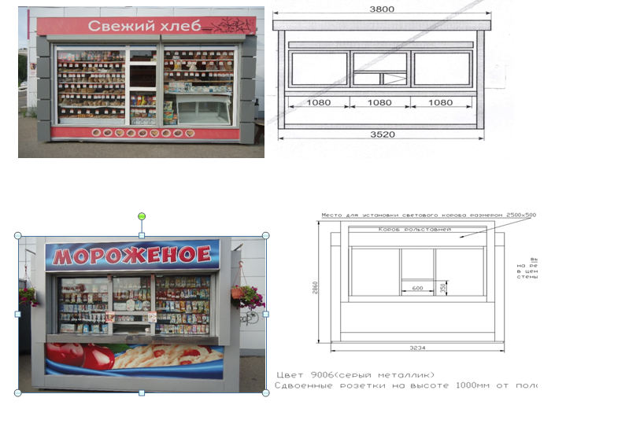

Павильон 10м2.

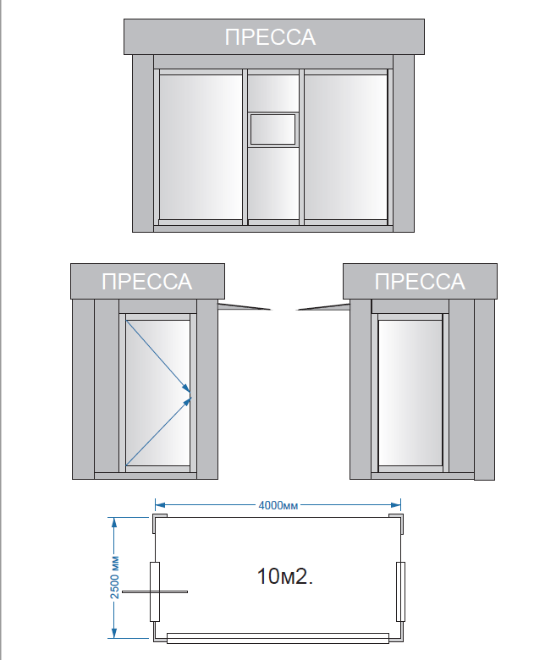

Остановочный пункт площадь застройки

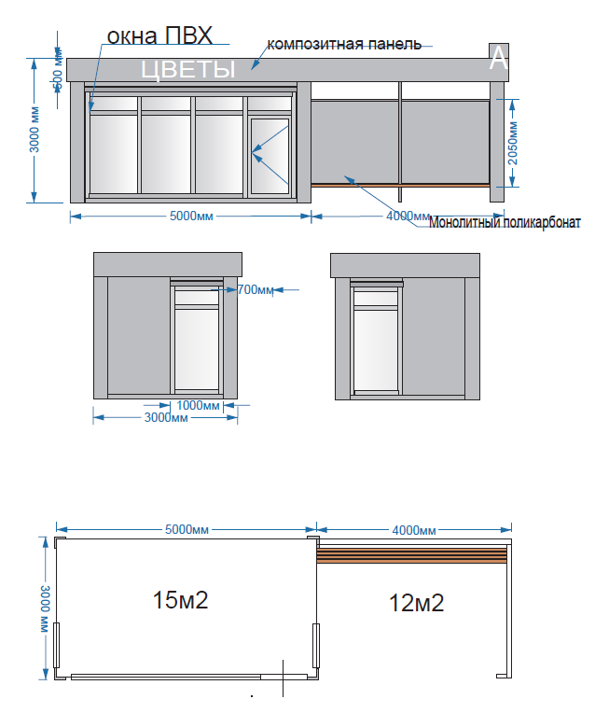

Павильон 15м2.

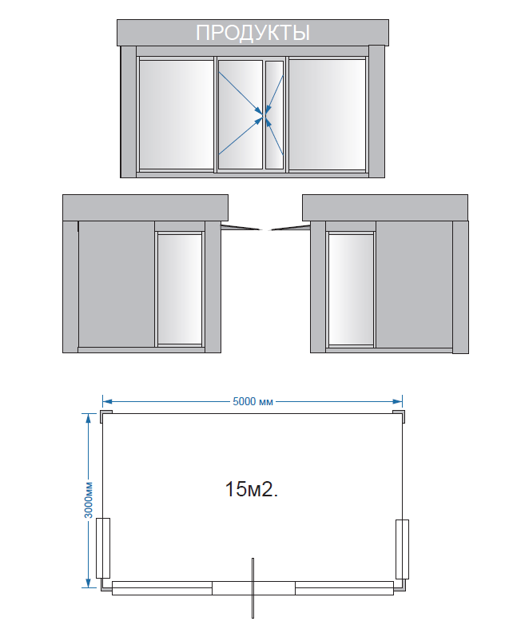

Нестационарный торговый объект - объект, представляющий собой временное сооружение или временную

конструкцию, не связанные прочно с земельным участком вне зависимости от присоединения или неприсоединения к сетям инженерно-технического обеспечения, в том числе передвижные сооружения.

Нестационарные торговые объекты не являются недвижимым имуществом, не подлежат техническому учету в бюро технической инвентаризации, права на них не подлежат регистрации в Едином государственном реестре прав на недвижимое имущество и сделок с ним.

Общим критерием отнесения объектов к нестационарным торговым объектам (движимому имуществу) является возможность свободного перемещения указанных объектов без нанесения несоразмерного ущерба их назначению, включая возможность их демонтажа с разборкой на составляющие сборно-разборные перемещаемые конструктивные элементы.

Размещение нестационарных торговых объектов на территории Талдомского муниципального района Московской области осуществляется в местах, утвержденных схемами размещения нестационарных торговых объектов.

Настоящие требования распространяются на следующие нестационарные торговые объекты:

1. Павильон - оборудованное строение, имеющее торговый зал и помещения для хранения товарного запаса, рассчитанное на одно или несколько рабочих мест;
2. Киоск - оснащенное торговым оборудованием строение, не имеющее торгового зала и помещений для хранения товаров, рассчитанное на одно рабочее место продавца, на площади которого хранится товарный запас;
3. Торговая галерея - выполненный в едином архитектурном решении нестационарный торговый объект, состоящий из совокупности, но не более пяти (в одном ряду) специализированных павильонов или киосков, симметрично расположенных напротив друг друга, обеспечивающих беспрепятственный проход для покупателей, объединенных под единой временной светопрозрачной кровлей, не несущей теплоизоляционную функцию;
4. Пункт быстрого питания - павильон или киоск, специализирующийся на продаже изделий из полуфабрикатов высокой степени готовности в потребительской упаковке, обеспечивающей термическую обработку пищевого продукта.

**Термины и определения**